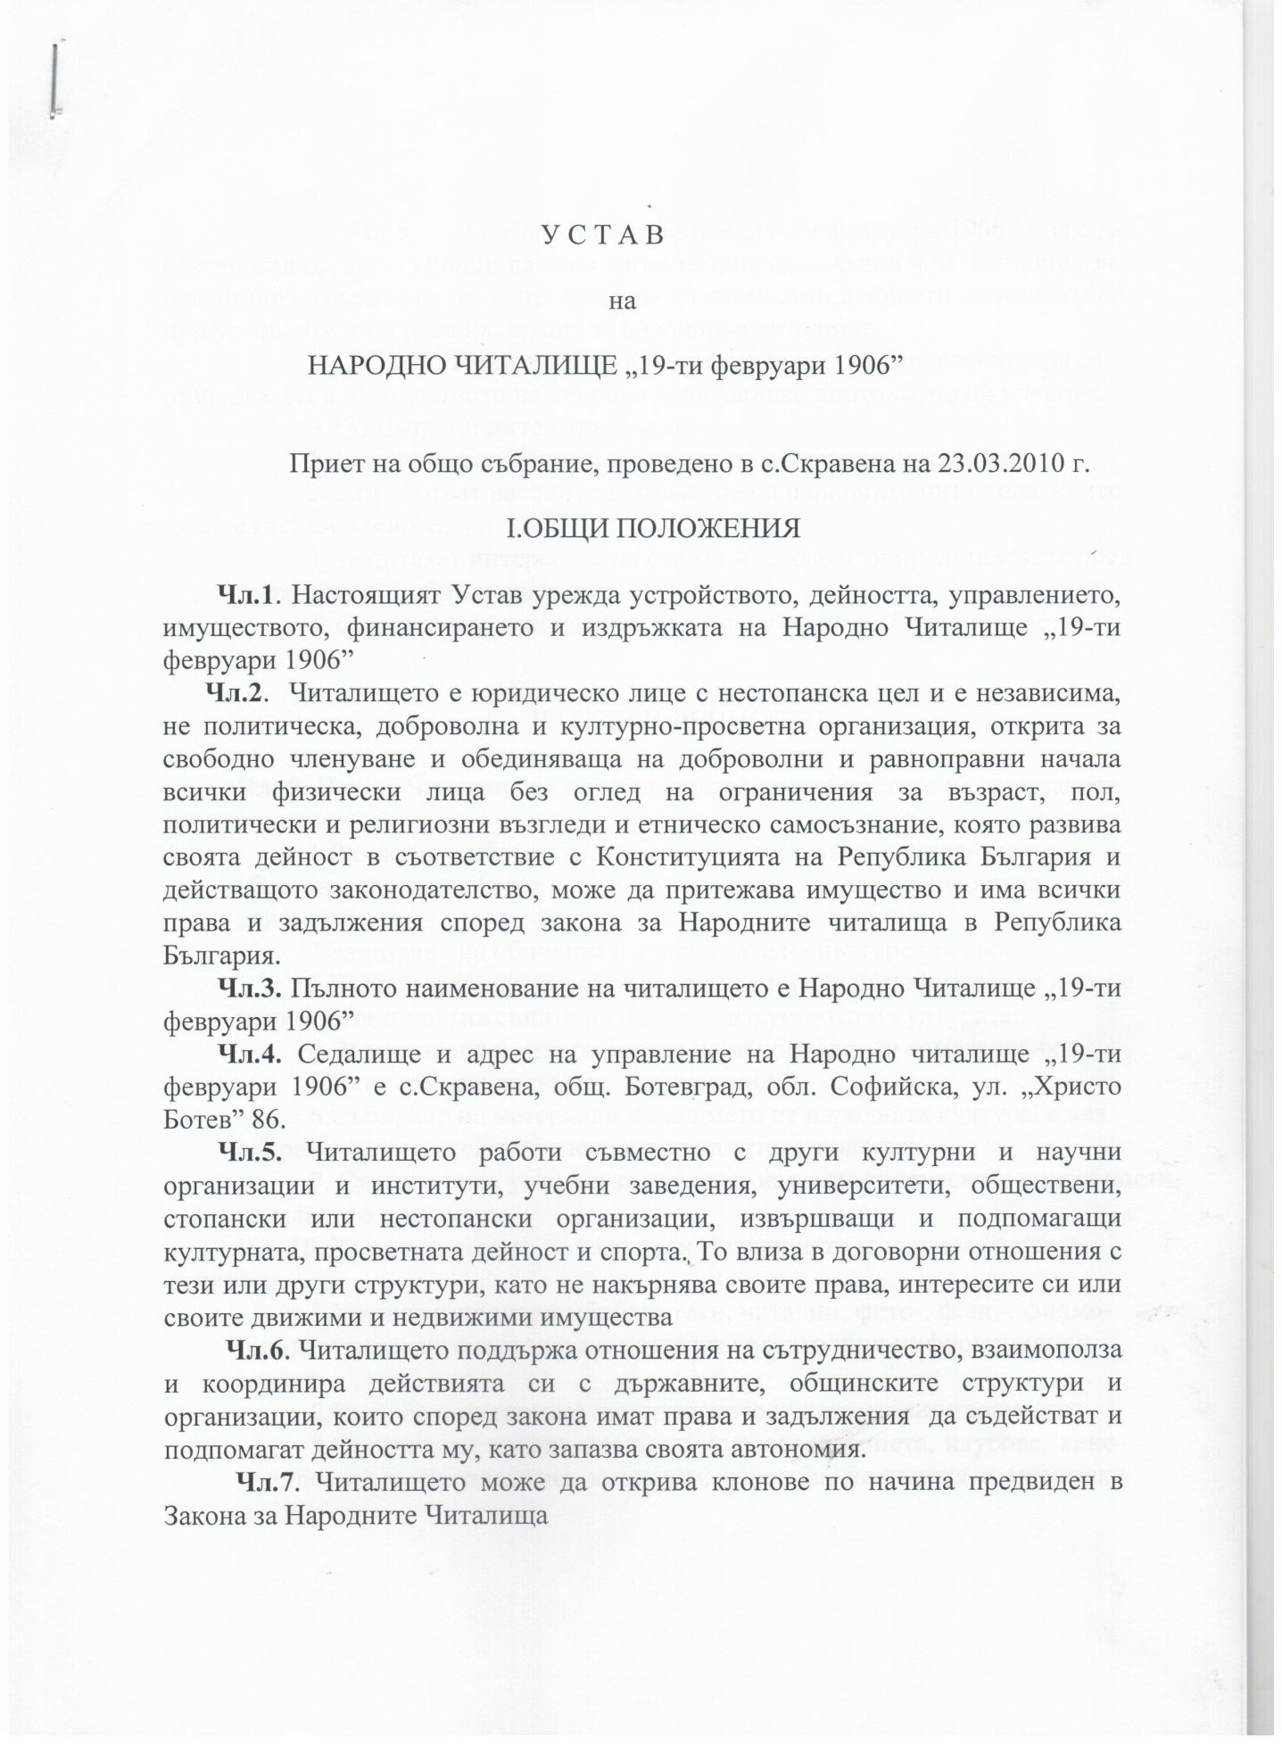

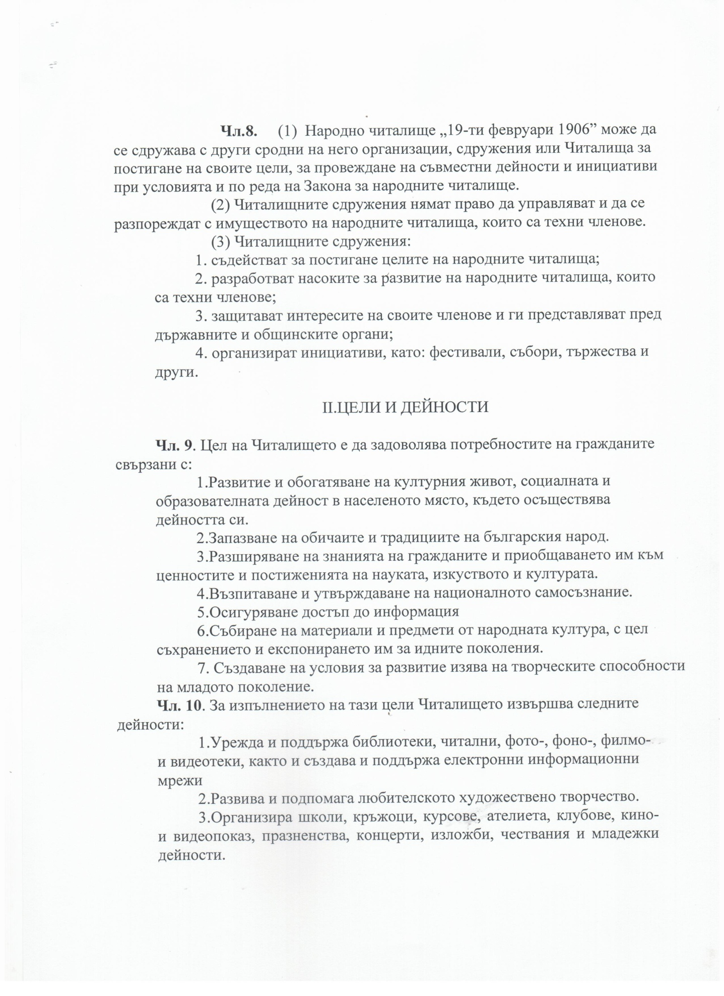

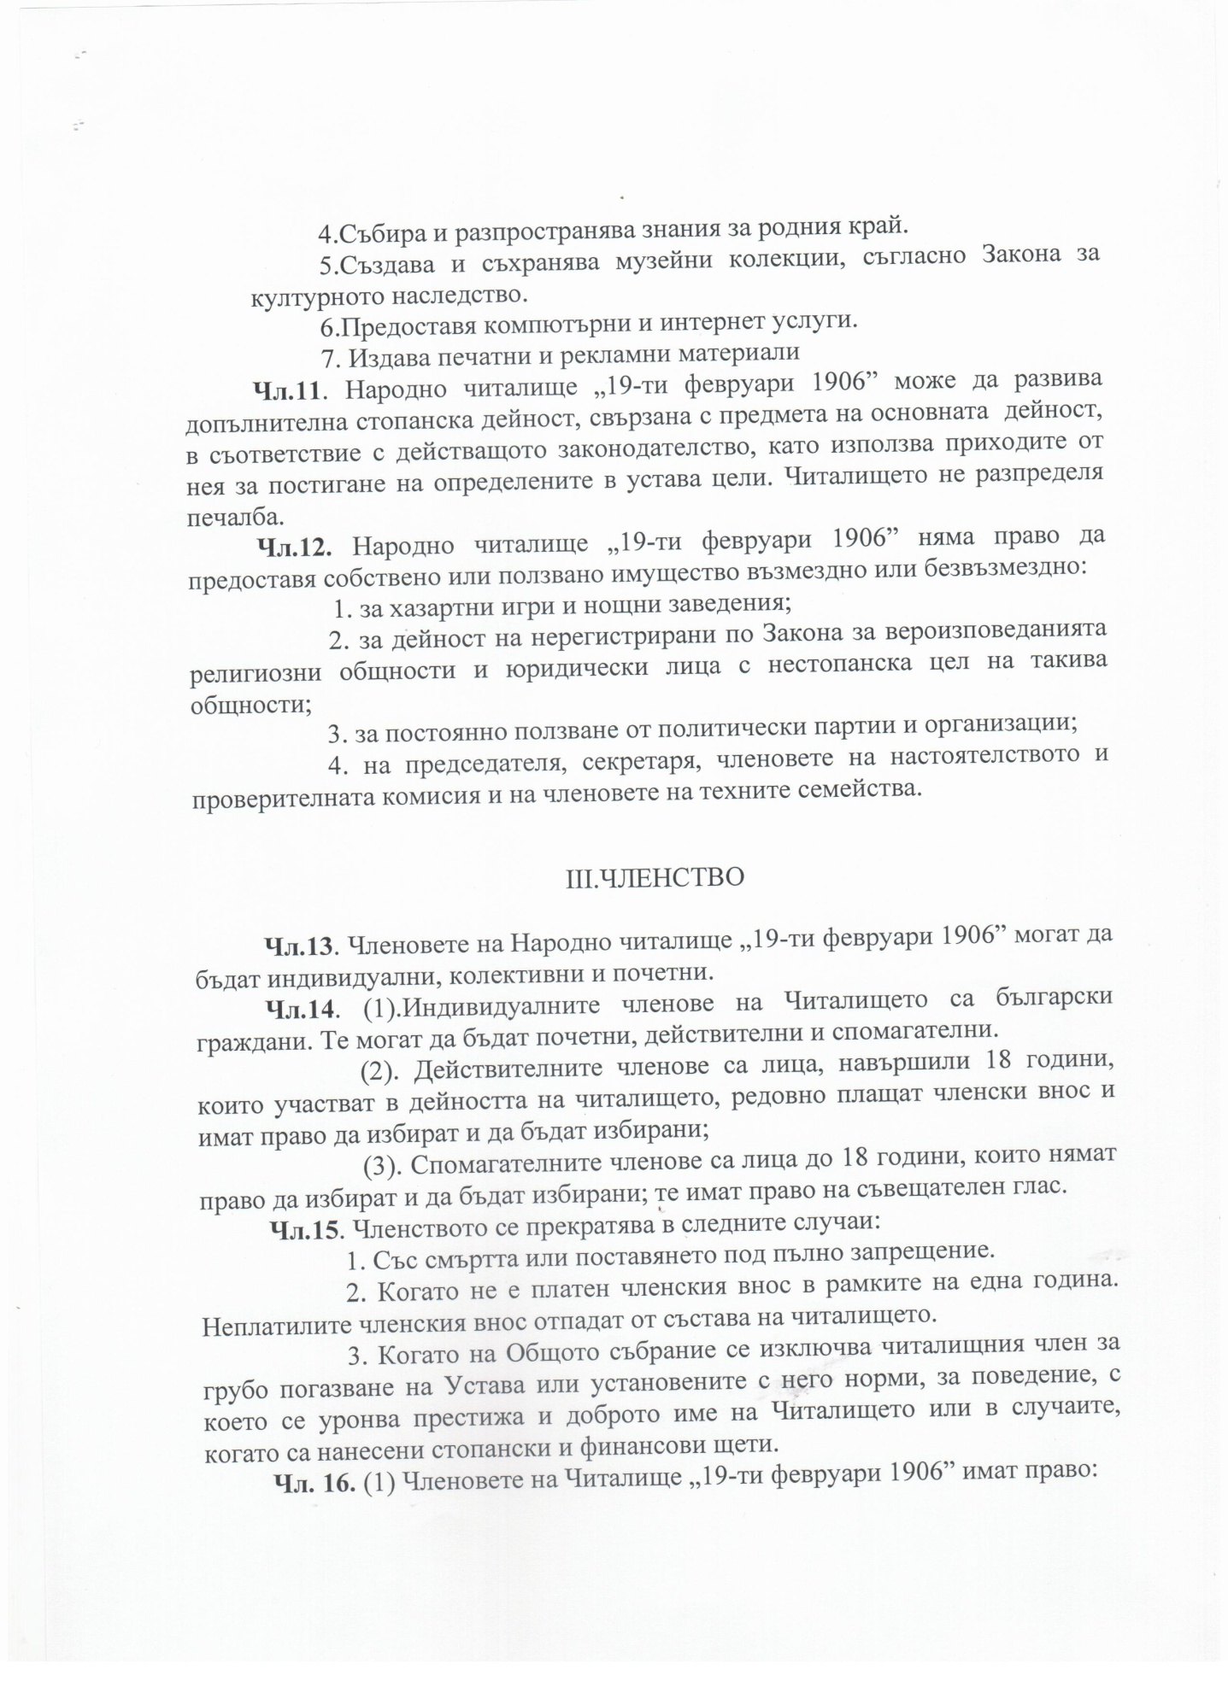

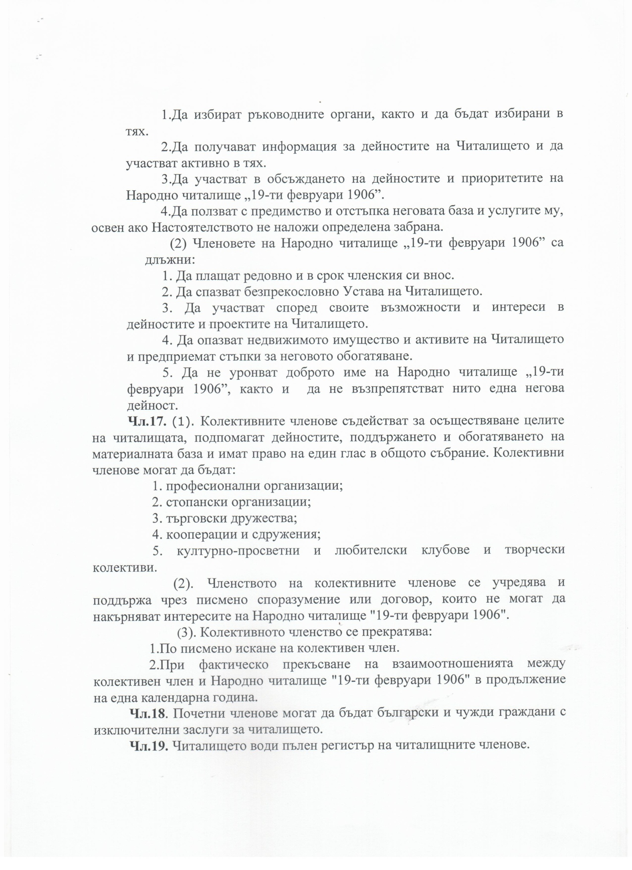

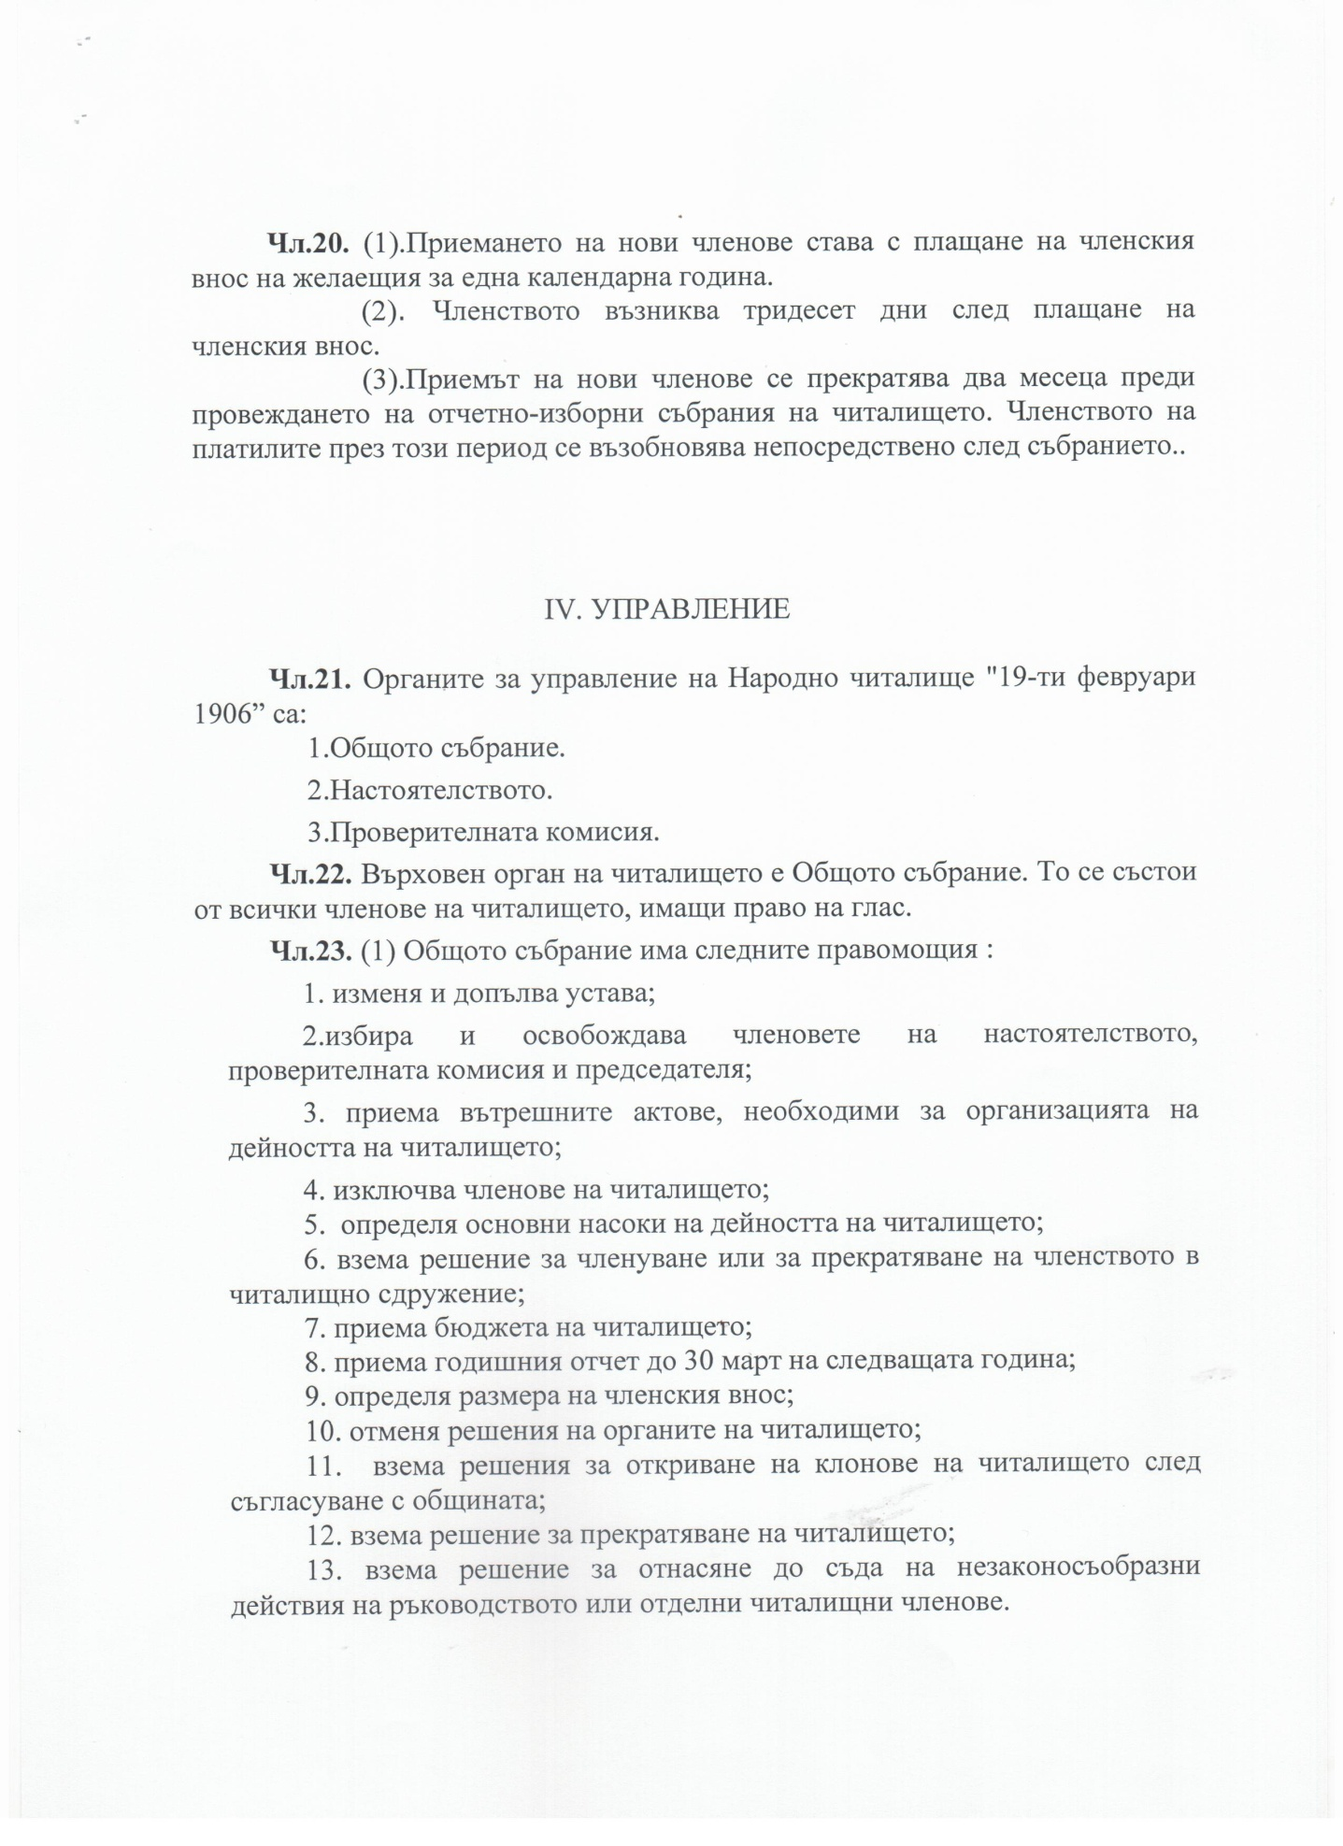

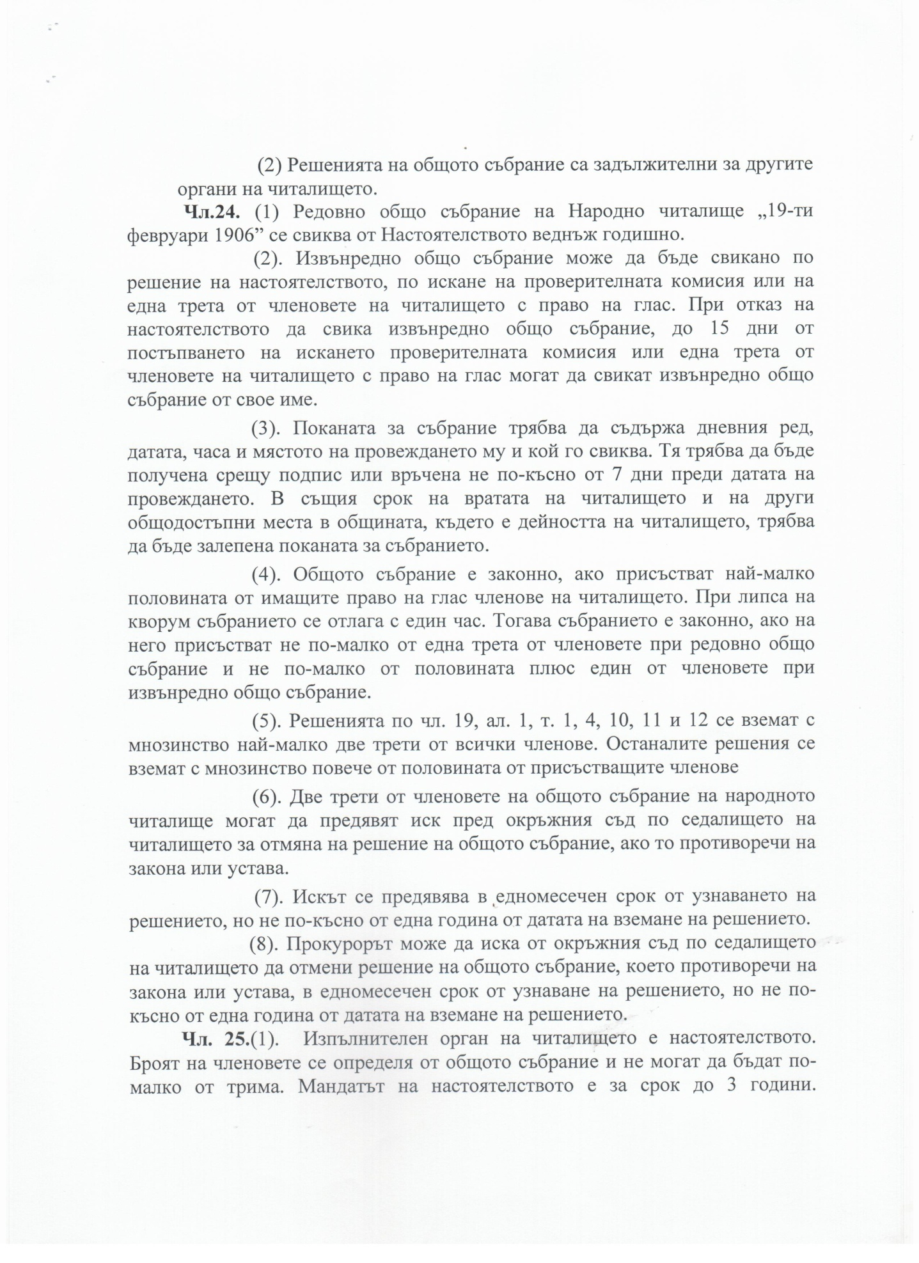

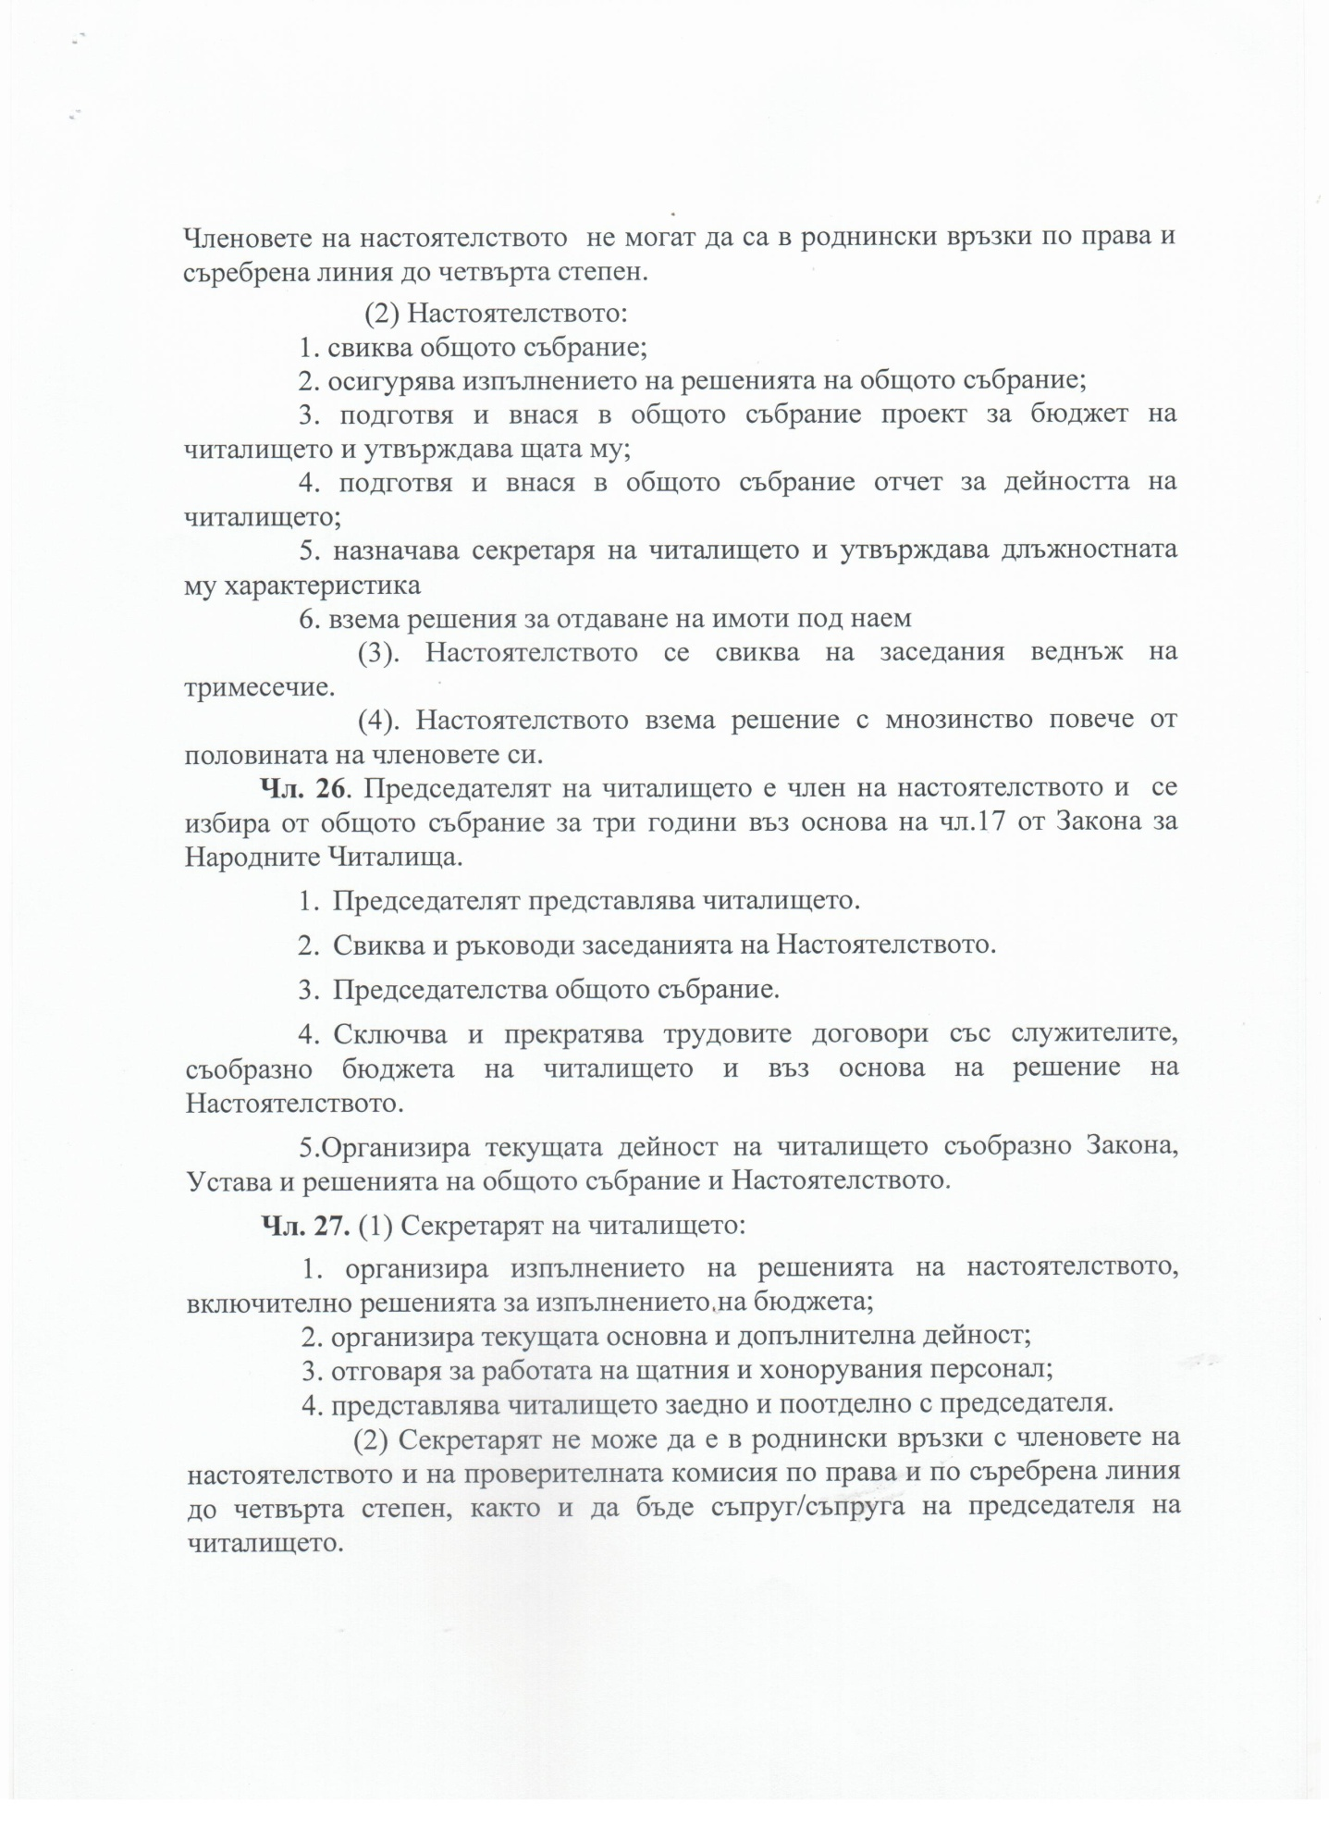

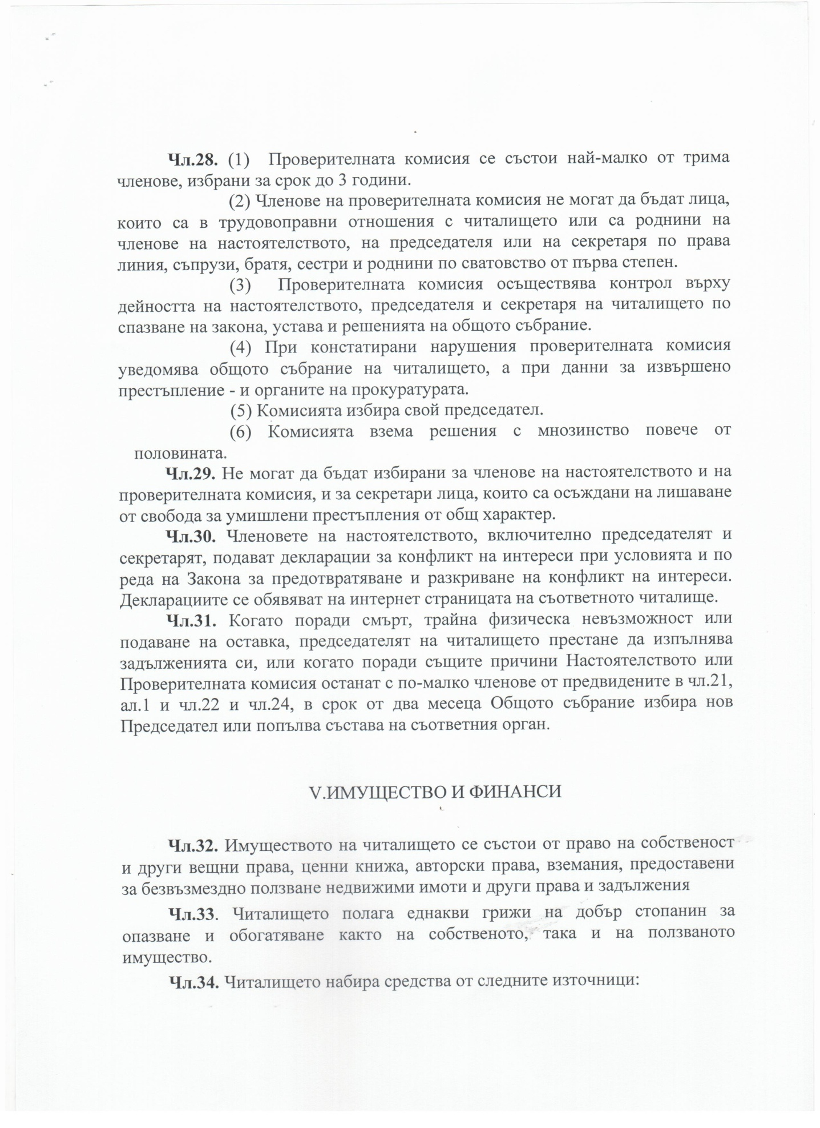

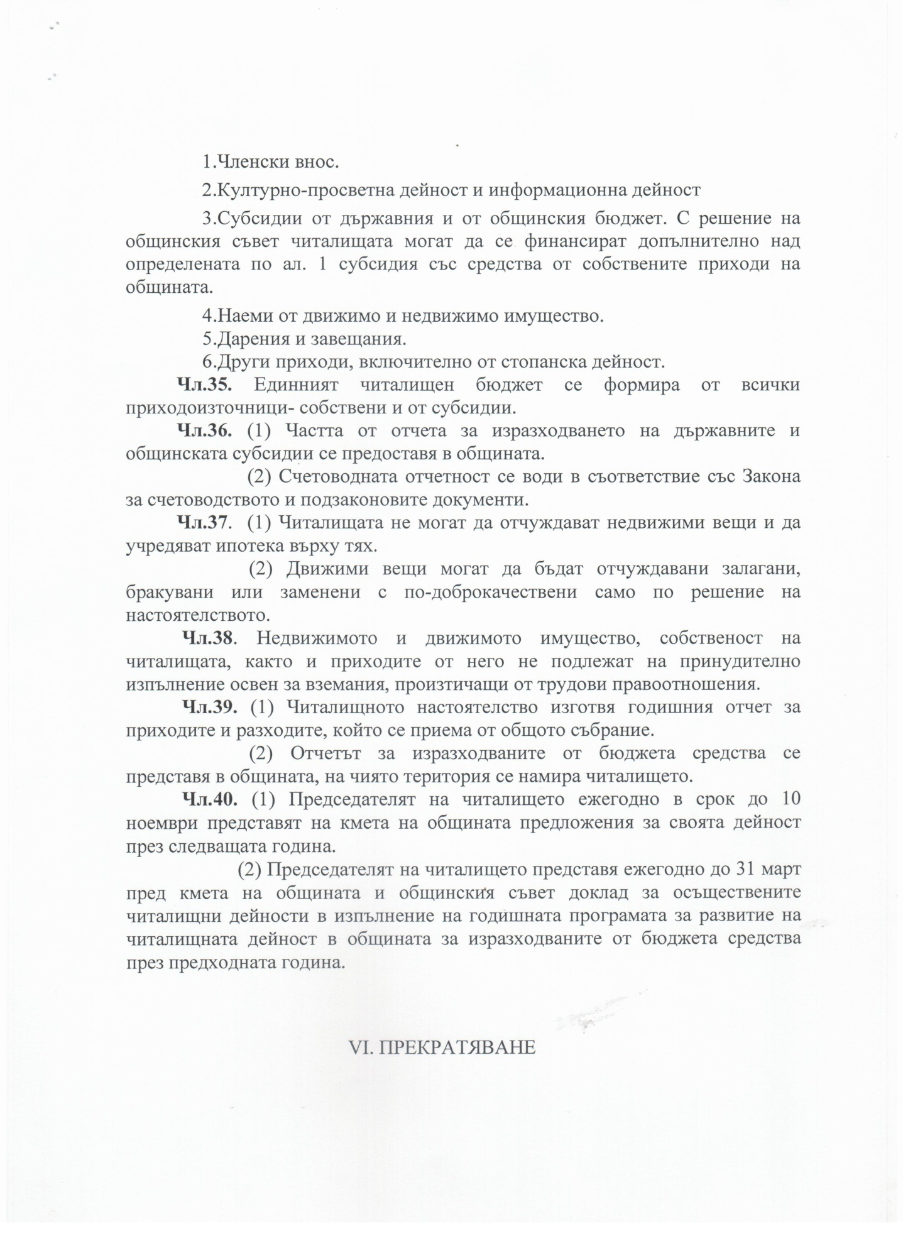

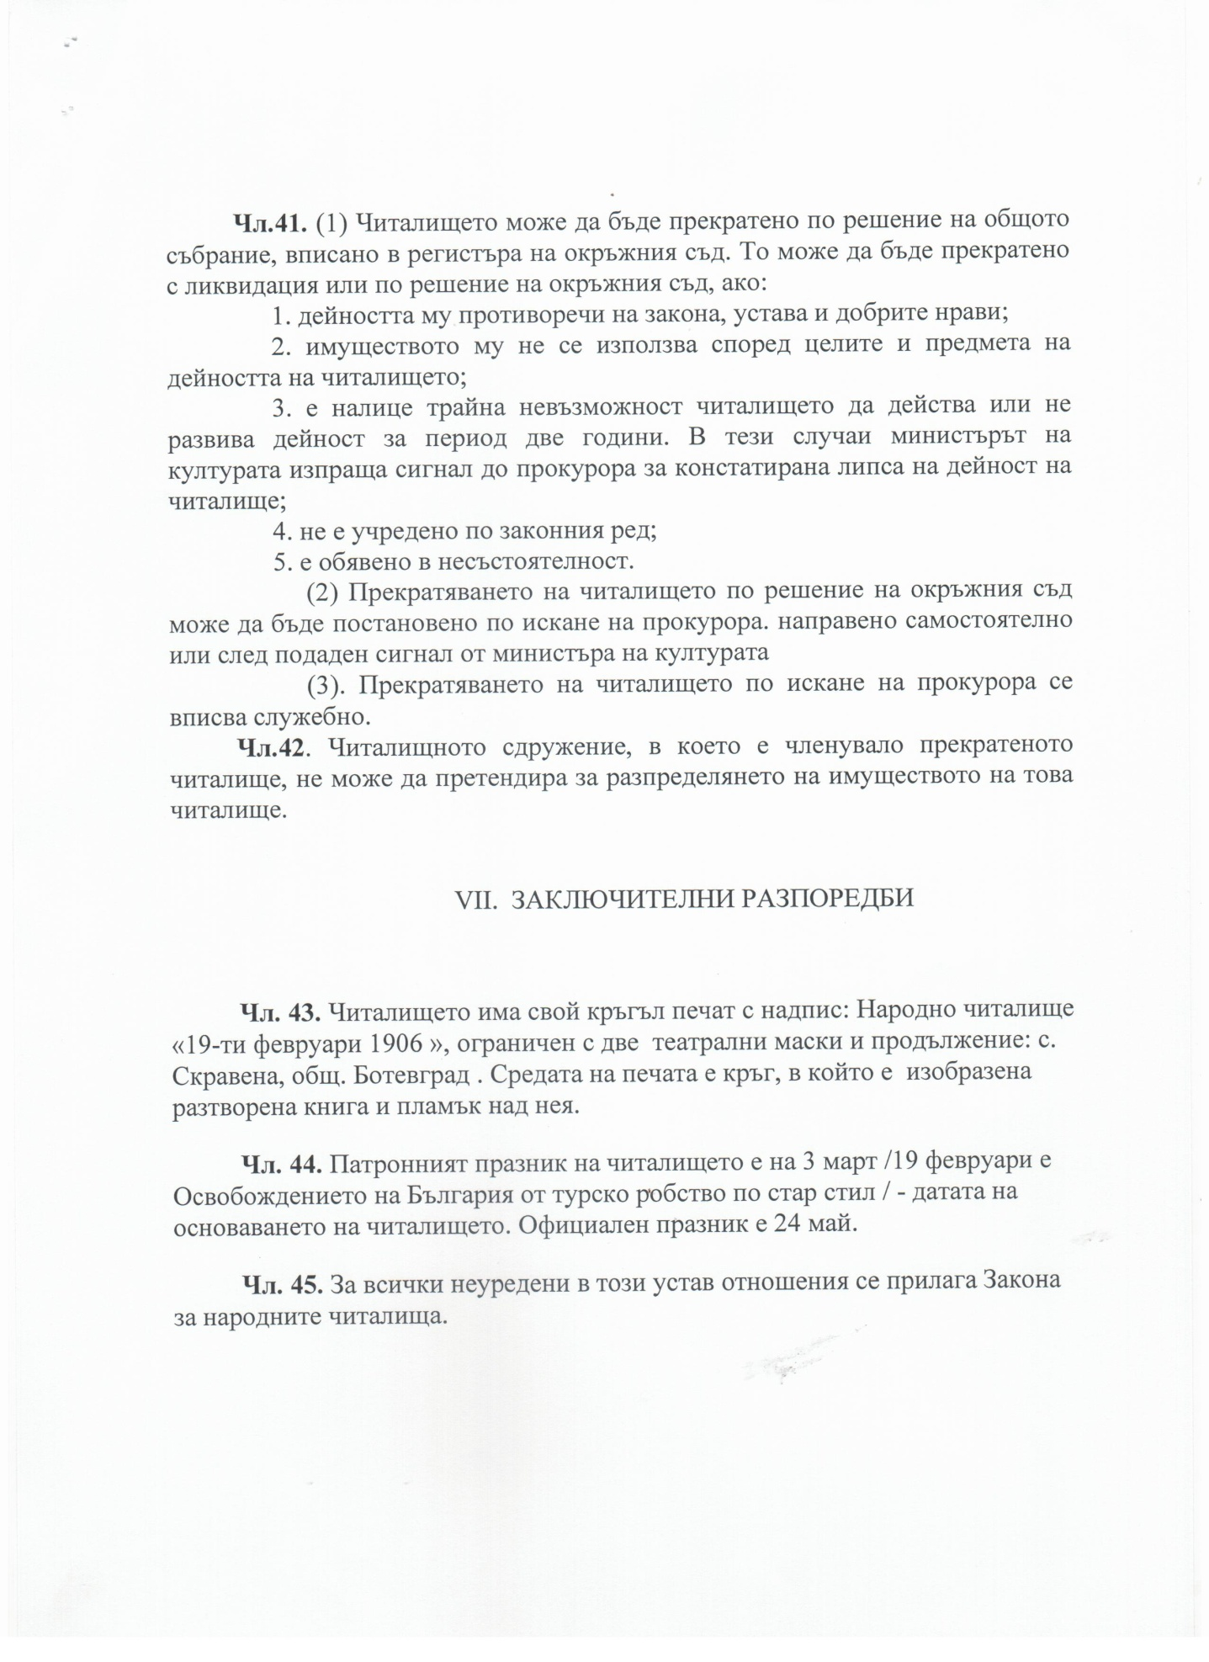

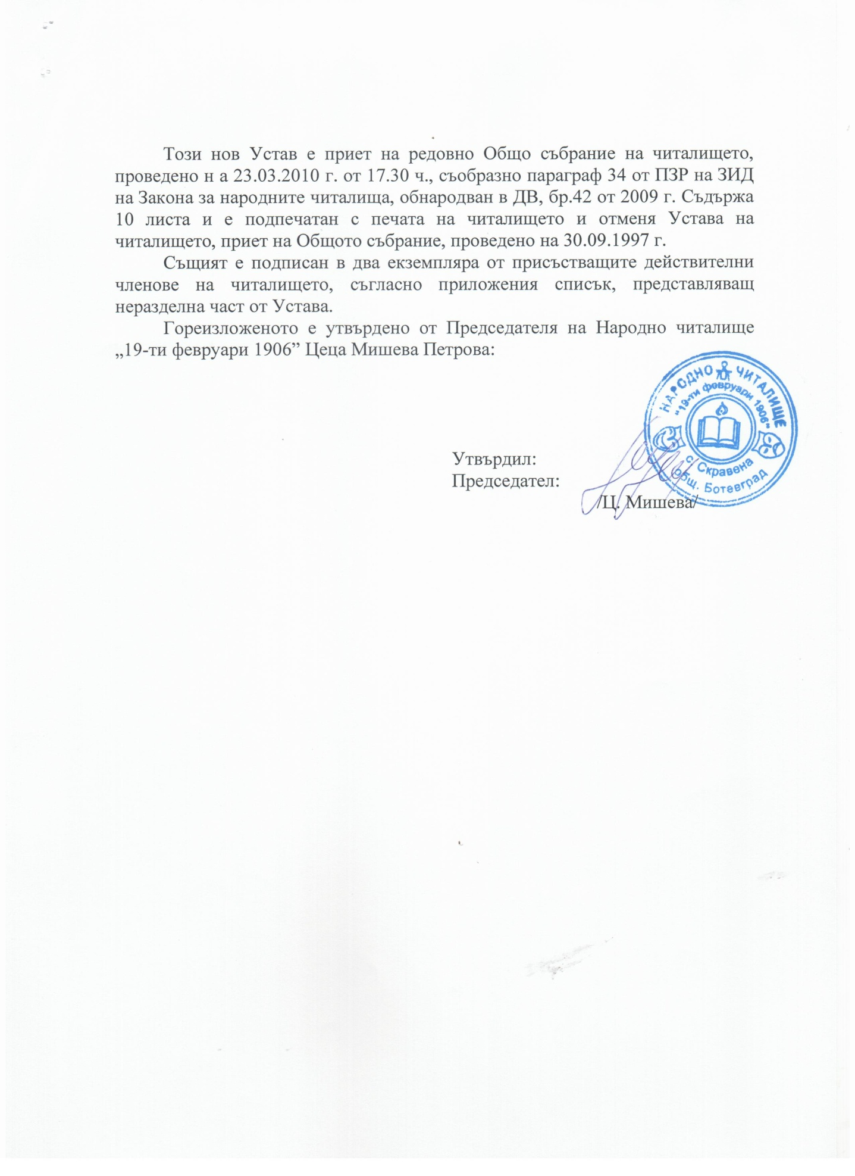

**НАРОДНО ЧИТАЛИЩЕ «19-ТИ ФЕВРУАРИ 1906»**

2150 с.Скравена, ул. „Христо Ботев” №86, тел: 07137/20 - 44

**e-mail: chitalishte_skravena@mail.bg,**

**Отчет за дейността на читалището за 2016 година**

Читалището в с.Скравена е основен културен център на селото с богата и разнообразна културно просветна дейност . Повече от един век то съхранява българските традиции и същевременно се стреми да отговаря на изискванията на съвремието, свързани с нови технологии за информационно обслужване на населението.

Управляващ орган на читалището е читалищното настоятелство, което се състои от пет члена, с председател Иван Иванов Николов.

В читалището работят двама щатни служители : - административен секретар и специалист библиотечна дейност , заплатите на които се осигуряват от МК.

Основните функции и задачи които стояха пред институцията са:

- Отстояване позицията за водещо културно средище;  
- Обогатяване на културния живот; Развитие на библиотечната дейност;  
- Превръщане на читалището в информационен център;  
- Съхраняване на народните обичаи и традиции;  
- Развитие и подпомагане на любителското художествено творчество;

- Работа по проекти;  
- Партниране с местното самоуправление за развитието на културните процеси.

Приоритетни задачи за изминалия отчетен период бяха:

- Поддържане на читалищната библиотека;

- Обогатяване и развитие на любителското художествено творчество, участие в концерти, фестивали и други културни мероприятия на територията на общината и страната;  
- Предоставяне на компютри и интернет услуги по Програма „Глобални библиотеки";  
- Кандидатстване, разработване и реализиране на проекти;

- Поддържане на културно историческото наследство.

- Краезнание.

**ДЕЙНОСТИ:**

   Библиотечна и информационна дейност  
Основна цел в библиотечната дейност е привличане на читатели от най- ранна детска възраст.  
Към читалището функционират два отдела на библиотеката - за деца и за възрастни.  
Читалищната библиотека е една от най-добрите библиотеки в Общината- и на вид и по дейност.

Библиотечния фонд наброява 20 652 тома.

За популяризиране на дейността си читалищната библиотека организира:

* Открити уроци, беседи, разговори, срещи, кътове и витрини, културни мероприятия свързани с книгата.
* Запознаване на учениците с изискванията, условията и начина за ползване на необходимата литература в библиотеката;
* Работа с най-малките деца с цел зараждане интерес към книгата.

Бюджетните затруднения ни налагат минимално набавяне на произведения за обогатяването на фонда.

Техническото оборудване на библиотеката позволява читателски запитвания и търсения да бъдат изпълнявани не само по традиционния заемен начин и в читалня, а да се търсят ресурси в уеб - библиотеки и специализирани портали, да се работи с електронни масиви. Библиотеката е оборудвана с 5 компютърни работни места с периферни устройства, с неограничена Интернет връзка, с копирна апаратура.  
 Натоварването на компютърната техника и мултимедията са големи през топлите месеци, но през зимния период не могат да се използват рационално поради липса на средства за отопление.

**Художествено - творческа дейност**

В НЧ „19-ти февруари 1906” функционират следните самодейни колективи и групи за любителско художествено творчество:

* **народни танци** – детска танцова формация” Български ритми” група от 16 деца с худ. ръководител – Цветанка Гърбиджанова в две възрастови групи – начинаещи и напреднали до 14 години 10, над 14 години – 6 самодейки
* **мажоретни и забавни танци** – 8 самодейци с худ. ръководители Цанка Йорданова и Цветанка Гърбиджанова от 10 до 18 години
* **Формация за модерно изкуство- „дъбстеп**” – с худ. ръководител Митко Алексиев – самодейци 5 над 14 години
* **Естрадно сатиричен състав**:

с художествен ръководител – Иван Николов – 10 самодейци от различни възрастови групи.

* **Група за словесно изкуство и фолклор** :

худ. ръководител Цанка Йорданова - 12 самодейци от различни възрастови групи

Общо 51 участника / самодейци/

* и **клуб „Следвай мечтата си”.**

Всички те налагат своето активно присъствие и дават приноса си за разгръщане на широк спектър от разнообразни културни инициативи в селото и извън него.

**Културно – масови мероприятия:**

Читалището организира традиционни празници и чествания, свързани с местния и националния календар. Работи съвместно с Основното училище „Св.Св. Кирил и Методий”, ОДЗ „Детелина”, Пенсионерския клуб „Златна есен”, Кметство – Скравена и Община - Ботевград, като се провеждат съвместни инициативи за децата и възрастните.

Самодейците от читалищните състави са основни участници в провеждането на културните изяви и събития, както на местно ниво, така и в Общинските мероприятия.

Ежегодно се подреждат кътове и витрини по различни поводи,чествания и юбилейни годишнини.

Проведени са над 30 културно-масови мероприятия ,традиционни празници и обичай.

Ежегодно се честват и оброчните празници на оброците:

Като по значимите от проведените мероприятия са:

|  |
| --- |
| „**Тиха нощ, свята нощ**!”- Новогодишна наздравица в центъра на селото |
| 168 години от рождението на Христо Ботев |
| „Да вдигнем чаши за наздраве” |
| Посещение на оперетата „Една нощ във Венеция” |
| Отбелязваме 143 години от обесването на Васил Левски. |
| In memoriam: годишнина от рождението на поета Иван Стамболиев. |
| Тържествено честване на патронния празник на читалището и Националния празник на  страната |
| Състезание за най-добър четец.  Посещение в библиотеката на 2-ри клас с класен ръководител Гергина Романова |
| отчетно-изборно събрание на читалището. Успех на Председателя, Настоятелството и Проверителната комисия през новия мандат! |
| Маратон на четенето през ваканцията - четем гатанки, правим оригами и цветя от хартия, а най-малките оцветяват |
| Маратон на четенето съвместно с Пенсионерския клуб - 150 години от рождението на Пенчо Славейков |
| "Пролетни празници" за децата от ОДЗ. |
| „Момински песни и закачки”  „Лазаров ден” в Скравена |
| "Великденска приказка" за децата от ОДЗ. |
| „Сръчните ръце ”,”Майсторете ръчички за радост на всички” |
| „Великденски концерт” и народно веселие |
| Участие в празниците за Събора на Ботевград и Великденските празници. |
| Общоселски празник на манастира„Св.Николай Чудотворец” |
| 70 години от победата над хитлерофашизма „Никой не е забравен, нищо не е забравено”. Среща разговор с Цветан Николов – ветеран от Втората св. война, участник в боевете на Драва |
| Забавно развлекателен спектакъл на циркови артисти |
| Празничен-концерт посветен на „Деня на славянската писменост и култура |
| Изложба  „Христо Ботев”  Живот и дело”  1848-1876 |
| **Ден на Ботев и загиналите за свободата на България** |
| Исторически четения „Скравена 2015”, посветени на 139 години от подвига на Ботев и четниците му |
| Тематичен концерт на Ансамбъла на въоръжените сили към НГР |
| символично шествие по пренасянето на главите на ботевите четници от църквата до площата и тържествен митинг- заря |
| Поход – опознай родния край |
| **Ден на народните будители и 110 години от основаването на читалището в селото** |

Коледно – Новогодишните тържества:

|  |
| --- |
| „Коледно-Новогодишна” Празнична програма **от 12.12.2016 – 31.12.2016** |
| Коледно настроение в ОДЗ”Детелина” |
| „Стани Нине-домакине,че ти идем добри гости” |
| Срещи на децата и гражданите от селото с Дядо Коледа и получаване на подаръци |
| Новогодишно детско утро -27.12.2016 |
| Празничен Новогодишен концерт- 29.12.2016 |

През 2016 година кандидатствахме с внесено проектно –предложение по под мярка 7.2 – Подкрепа за инвестиции в създаването , подобряването или разширяването на всички видове малки по мащаби инфраструктура по програма за развитие на селските райони 2014- 2020 година. Създаване на благоприятна среда за културно развитие на село Скравена ,община Ботевград – Ремонт, вътрешна рекострукция , модернизация и обзавеждане на Народно „читалище 19-февруари 1906”.

**Материално техническа база.**

Читалищната сграда се нуждае от спешен и много сериозен ремонт.

При това състояние на сградния фонд е немислимо да говорим , че читалището е в затруднено състояние и с техническата база, липсва озвучителна и осветителна техника, нуждаем се и от подмяна и изработване на нови сценични костюми за колективите, гардероба на които не е подменян от 1982 година.

От изложеното до тук можем да споделим, че читалището се утвърди като обществено - значима институция със собствен принос.

Ръководството и екипът на читалището работят за разширяване кръга от партньори с културни институции, учебни заведения, както и в посока на подобряване на предлаганите услуги. Търсим възможности за кандидатстване по проекти и програми.

**Забележка:** Критично е състоянието на цялата читалищна сграда. В резултат на последните дъждове и снегове покривната конструкция на читалището изцяло протече. Появиха се още множество и огромни течове: в салона и на сцената, в канцеларията на втория етаж, в залите на библиотеката, където се намира компютърната техника, във фоайетата, на стълбището в сервизните помещения. Значителните течове доведоха до просмукване на влага по тавана и стените, загниване на ламперията в салона и почти навсякъде в сградата, ламинираният паркет в библиотеката се наду .Разрушени са сервизните помещения,което води до нефункционалното използване на базата и непълноценното осъществяване на читалищната дейност.

**30.12.2016 година изготвил информацията:**

**с.Скравена /Цветанка Гърбиджанова/ Административен секретар на читалището**

**НАРОДНО ЧИТАЛИЩЕ «19-ТИ ФЕВРУАРИ 1906»**

2150 с.Скравена, ул. „Христо Ботев” №86, тел: 07137/20 - 44

**e-mail: chitalishte_skravena@mail.bg,**

**ПЛАН - ПРОГРАМА**

ЗА РАЗВИТИЕ НА ЧИТАЛИЩНАТА ДЕЙНОСТ

В СЕЛО СКРАВЕНА ПРЕЗ 2017 г.

ДЕНОСТА НА ЧИТАЛИЩЕТО ДА БЪДЕ ИЗЦЯЛО ПОДЧИНЕНА НА 110 ГОДИШНИНАТА ОТ ОСНОВАВАНЕТО МУ

**Програмата за развитие на читалищната дейност в село Скравена за 2017 година е разработена в изпълнение на чл. 26 а, ал. 1 и ал. 2 от Закона за народните читалища.**

**Мисия:**

Народно читалище ” 19-ти февруари 1906 ” е основано на 19 февруари 1906 година. На тази дата се чествала двадесет и осмата годишнина от подписването на Санстефанския мирен договор и тържественото обявяване края на робството.. Оттогава до днес то е духовният център на с.Скравена. Мисията на читалището е да създава и разпространява духовни ценности, чрез развиване на творческите способности и на задоволяването на културните, информационните, образователните, социалните и други потребности на общността. Да бъде в помощ и полза на живущите в селото.

Чрез различни културни прояви да разнообразява ежедневието им. С различните си дейности да предлага възможности на подрастващите и възрастните за осмисляне на свободното им време, за превенция срещу вредните прояви в обществото.

[**Визия**](http://chitalishtekkonare.com/?p=149)**:**

Народно читалище „19-ти февруари 1906” е активен граждански център, съчетаващ традиция с иновативни идеи и допринасящ за устойчивото развитие на общността.

Център за информация, култура и услуги. Една много гъвкава система, която е в състояние да поема нови функции и отговорности, да обединява старите и новите форми на работа.

**ЦЕННОСТИ:**

Основното в работата на читалище „19-ти февруари 1906” през годините е утвърждаването му като традиционна организация, грижеща се за разпространяване на знания, за утвърждаване на духовността и информираността на населението и всички негови дейности са подчинени на това.

Екипа е отворен към промяна и новаторство. Каквито и нови форми на работа да се избират, никога не се забравя, че основната ценност е знанието, а читалището е посредник между него и общността. Поддържа се равнопоставеност между ползвателите на читалището, съпричастност към нуждите и потребностите им. Чрез различните дейности се разпространяват и художествените ценности – извършване на творческа дейност в областта на науката, музиката, литературата, изкуството, народното творчество и краезнанието, запазване на обичайте и традициите на българския народ,

**ОСНОВНА ЦЕЛ НА ПРОГРАМАТА**

На територията на село Скравена развива своята дейност народно читалище „19-ти февруари 1906”. Съгласно Закона за народните читалища то е сдружение с нестопанска цел, вписано в регистъра на юридическите лица, както и в регистъра на народните читалища към Министерството на културата.Като традиционен самоуправляващ се български културно-просветен център в населеното място то изпълнява и държавни културно-просветни задачи.

Изготвянето на годишната програма за развитие на читалищната дейност в селото цели обединяване на усилията за по нататъшно развитие и укрепване на читалището като важна обществена институция, реализираща културната идентичност на селото, общината, региона и страната и да се засили обществената роля на читалището, като традиционно културен, образователен и информационен център. Изпълнението на годишната програма има за цел съхраняването на културните ценности и създаване на нови.

Програмата за развитие цели да се промени визията и мисията на читалището. Като културно просветна организация, обединила в себе си традиции и съвременност, то е потенциал за въздействие в приоритетни сфери на обществено-икономическото развитие на селото и общината, както и с възможност да откликва на актуалните културно-просветни, информационно-консултантски и социални потребности на гражданското общество.

**ОСНОВНИ ЗАДАЧИ :**

**Първа и най-важна задача пред читалищните дейци е търсенето на възможности и набавянето на средства относно извършването на неотложният ремонт на покривната конструкция и основните ремотни дейности на целият сграден фонд възниклани вследствие течовете от него.**

1. Стимулиране на читалищните дейности за проучване, възстановяване, запазване и популяризиране на местните културни традиции и наследство.
2. Разширяване на обхвата на дейността на читалището в обществено значими сфери, като, социалната и информационно-консултантската.
3. Продължаване на добрите традиции в културната дейност, в художествената

самодейност и включване на иновативни форми и дейности.

1. Системно обновяване и обогатяване на библиотечния фонд с книги и други носители на информация с цел по пълноценно задоволяване на потребностите на ползвателите.
2. Обновяване на материално-техническата база.
3. Поддържане и привеждане в изряден вид на текущата документация, на протоколи от заседания на общото събрание и други задължителни документи в съответствие с ЗНЧ и ЗБ, както и счетоводните документи.
4. Подобряване работата на читалището по разработването на проекти чрез донорски програми с цел осигуряване на допълнителни средства за тяхната дейност.
5. Разработване и участие на проекти и програми, особено на тези обявени от МК.
6. Търсене на сътрудничество и партньорство с обществени организации, НПО, местните власти, училището, ОДЗ, пенсионерския клуб за осъществяване на дейността си.
7. Разширяване и обогатяване на спектъра от е - услуги в читалищната библиотека, като част от Програмата „Глобални библиотеки”.
8. Изготвяне на уеб сайт на читалището с цел популяризиране на дейностите и предлаганите библиотечни услуги.
9. Повишаване квалификацията на читалищните служители, чрез участието им в семинари и обучителни програми.

**МЕРКИ ЗА ПОСТИГАНЕ НА ЦЕЛИТЕ И ЗАДАЧИТЕ ПО ДЕЙНОСТИ**

1. **БИБЛИОТЕЧНА ДЕЙНОСТ**

**Основната, стратегическа цел** на читалищната библиотека през 2017 ще бъде насочена към по-пълно, качествено задоволяване на справочно-информационните, и образователните нужди на  гражданите от селото и общината.

**Утвърждаване мисия**та на читалищната библиотека, ориентирана към променените интереси на ползвателите на библиотечни услуги. Мисия разбираема и убедителна, която да накара общността и читателите да припознаят библиотеката като привлекателно място с неограничен и свободен достъп до съвременните източници на информация и услуги, адекватни на нуждите на обществото.

**Основни мерки и приоритети в развитието на читалищните библиотеки през 2017 г. са:**

**1.** Редовно и ритмично комплектуване на библиотечния фонд с цел по пълноценно задоволяване на читателските потребности, чрез заделяне на средства от общата субсидията на читалището за закупуване на нови книги и кандидатстване по проекти.

**2.Ритмично о**тчисляване от библиотечният фонд на остарели по съдържание и физически изхабени  книги, съгласно Наредбата за опазване на библиотечните фондове.

**3.** С цел съхраняване на библиотечният фонд да се оптимизират варианти относно не върнати навреме библиотечни материали.

**4.** Обогатяване на е - услугите на читалищната библиотека чрез предлагане на нови форми на работа. Осъществяване на връзка и взаимодействие с ново учредената фондация „Глобални библиотеки”.

**5.** Закупуване на библиотечен софтуер.

**6.** Изготвяне на правилник за постъпването на дарения с цел обогатяване на дарителският фонд.

**7.** Редовно водене и поддържана на библиотечната документация съгласно изискванията на ЗБ, както и изготвяне и представяне на годишни статистически отчети за библиотечната дейност.

**ХУДОЖЕСТВЕНА САМОДЕЙНОСТ**

В НЧ „19-ти февруари 1906” функционират следните самодейни колективи и групи за любителско художествено творчество:

* **народни танци** – детска танцова формация” Български ритми” група от 16 деца с худ. ръководител – Цветанка Гърбиджанова в две възрастови групи – начинаещи и напреднали до 14 години 10, над 14 години – 6 самодейки
* **мажоретни и забавни танци** – 8 самодейци с худ. ръководители Цанка Йорданова и Цветанка Гърбиджанова от 10 до 18 години
* **Формация за модерно изкуство- „дъбстеп**” – с худ. ръководител Митко Алексиев – самодейци 5 над 14 години
* **Естрадно сатиричен състав**:

с художествен ръководител – Иван Николов – 10 самодейци от различни възрастови групи.

* **Група за словесно изкуство и фолклор** :

худ. ръководител Цанка Йорданова - 12 самодейци от различни възрастови групи

Общо 51 участника / самодейци/

* и **клуб „Следвай мечтата си”.**

Всички те налагат своето активно присъствие и дават приноса си за разгръщане на широк спектър от разнообразни културни инициативи в селото и извън него.

**Основни мерки и приоритети в развитието на художествената самодейност са**:

**1.** Запазване на традициите и фолклора на местната общност чрез издирване, възстановяване и представянето им на общински прегледи на художествената самодейност, събори и фестивали в страната и извън нея.

**2.** Запазване и обогатяване на съществуващите форми за художествена самодейност към читалището чрез:

- привличане на млади хора във формите на художествената самодейност;

- прецизиране работата на художествените ръководители и самодейните колективи за качествен и конкурентен културен продукт.

**3.** Разкриване на нови групи, школи, клубове и кръжочни форми за разнообразяване на местната читалищната дейност.

**4.**  Обогатяване и обновяване на сценичните реквизити, носии и озвучителната техника,  чрез кандидатстване за допълваща субсидия, отпускана от Общината и от МК.

**III. КУЛТУРНО - МАСОВА И ИНФОРМАЦИОННА ДЕЙНОСТ**

Това е дейността, която до голяма степен зависи от обществената подкрепа и организационните качества на членовете на читалищното ръководство и щатния персонал.

**За осъществяване на тази дейност основните насоки в работата на читалището са:**

1. Целенасочена и съвместна работа на читалището със всички институции на територията на селото и Общината.
2. Развитие и обогатяване на културния живот, социалната и образователната дейност чрез разнообразни и нови форми на приобщаване на местното население към ценностите и постиженията на глобалното общество.
3. Оптимизиране на информационните източници и ресурси в посока на съвременните потребности на общността, която читалището обслужва.

**IV. МАТЕРИАЛНО - ТЕХНИЧЕСКА БАЗА**

Обновяване и поддържане на материално-техническата база и сградния фонд на читалищата чрез използване на възможности за допълнителни финансови средства по Програми и проекти особено на тези обявени от МК.

1. **Необходимост от неотложни- належащи ремонтни дейности на цялостната покривните конструкция на читалищната сграда и външната фасада на същата.**

* **централното стълбище**

**В следствие на възникналите течове от покривната конструкция се налага основен ремонт на:**

**- сцената и салона: /подмяна на дюшемето и ламперията/**

**- сервизните помещения:**

**- гримьорните и репетиционните:**

**- стаята на секретаря:**

**- залите в библиотеката и стаята на библиотекаря:**

**- фоайетата на първи и втори етажи както и осъвременяване на вътрешният интериор.**

**2. Оборудване със съвременна сценична техника и реквизит.**

**3. Закупуване на нови сценични костюми на самодейните колективи.**

**V. ФИНАНСИРАНЕ И ОТЧЕТНОСТ**

Читалищата набират средства от субсидии от държавния и общинския бюджет, членски внос, културно-просветна дейност, наеми, дарения и други приходи.

**Основни мерки за подобряване на финансовото състояние и отчетност:**

1. Осъществяване на контакти за набиране на допълнителни средства от дарения и спонсорство , за по-активно участие на самодейните колективи за любителско художествено творчество и индивидуалните изпълнители в местни и национални програми, конкурси и фестивали.
2. Увеличаване броя на членовете на читалището;
3. Търсене на възможности за допълнително финансиране, чрез кандидатстване по програми и проекти.
4. Наеми от движимо и недвижимо имущество.
5. Изготвяне на правилник за постъпване на дарения.
6. До финансиране от общината на мероприятия и инициативи, залегнали в общинския културен календар и плановете на читалището, съгласно чл. 22, ал.2, чл.23, ал. 2 от ЗНЧ.

Финансово счетоводната отчетност да бъде съобразена със законовите норми, както и до този момент. Да се водят грижливо и редовно приходно разходните документи.

До края на м. март 2017 год. да бъде изготвен финансов отчет и отчет за дейността през 2016 год. и се проведе Отчетно събрание на читалището.

Настоящата план-програма за дейността на читалището е приета и утвърдена на разширено заседание на Настоятелството и Проверителната комисия в присъствието на щатните служители,проведено на 25 януари 2017 година.

**Изготвил:**

**Административен секретар: Председател:**

**/ Цв.Гърбиджанова / //Иван Николов//**

**НАРОДНО ЧИТАЛИЩЕ «19-ТИ ФЕВРУАРИ 1906»**

2150 с.Скравена, ул. „Христо Ботев” №86, тел: 07137/20 - 44

**e-mail: chitalishte_skravena@mail.bg,**

**Календарен план за 2017 година**

**Културните мероприятия на читалището да бъдат подчинени на 180 годишнината от рождението на Васил Левски – Апостола на свободата и**

**111 годишнината от основаването на читалището**

**М.ЯНУАРИ**

- 169 години от рождението на Христо Ботев – литературно музикална композиция пред паметника – костница на Ботеви четници и поднасяне на цветя

- Изложба - витрина 95 години от рождението на Блага Димитрова

- Традиционно честване на „Бабин ден”

**М.ФЕВРУАРИ**

- „Ден на лозаря ”- пресъздаване на народния обичай „Трифон Зарезан” общоселско тържество посветено на виното и любовта във вилна зона „Лозята”,съвместно с Кметството

Избиране на „Цар на лозята”

„Царица на плодородието”

* Обявление за участието в конкурса организиран от Местна инициативна група

Ботевград /МИГ/, със съдействието на Община Ботевград за изработка на мартеница.Конкурса ще премине под наслов „Силата на мартеницата”

**Нека заедно направим нашия град по-красив!**

Срок за предоставяне на мартениците не по-късно от 25.02.2017 г. на следния адрес: Ботевград, пл. „Незнаен войн” 7 ет. 2, офис на „МИГ Ботевград”/бизнес център, етаж под дирекция Бюрото по труда/.

* Общоселски празник на пчеларя - представяне и дегустация на пчелен мед и пчелни продукти на местни производители, съвместно с местното пчеларско дружество
* Поетична вечер „На чаша вино с любов”- съвместно с литературен клуб „Стамен Панчев” Ботевград и месни творци
* „На колене пред Апостола” - Отбелязване на 144–та годишнина от трагичната гибел на Васил Левски – 20 февруари
* „СКАЗКА” – Историята на Скравена в изследванията на краеведа Иван Стаменов – 23 февруари от 17.30 часа
* Гостуване на Литературен клуб „Стамен Панчев” . Ботевград по случай патронният празник на читалището ,111- тата му годишнина и Освобождението на България – 27 февруари

**М.МАРТ**

- „Среша на поколенията”- Ден на самодееца, любителското художествено творчество и Баба Марта – празнична вечер 1 март

- „Епопея ...”- Тържествено честване посветено на освобождението, Националният празник на страната и патронен празник на читалището, издигане на националния флаг,тематичен рецитал и поднасяне на венци и цветя пред паметника – костница в центъра на селото – 3 март

**М. АПРИЛ**

* „Маратон на четенето” и

„Седмица на детската книга и изкуствата за деца” от 1 до 10 април

* 141 години от Априлското въстание – „Априлска епопея””
* „Момински песни и закачки”- пресъздаване на народния обичай „Лазаруване”- шетане на лазарски групи из селото
* Изложба и аранжировка на цветя - конкурс „ Цветята в моя дом”

Обичай ”Кумичкване”

* конкурс за най-шарено и най- здраво яйце „ Работилница за боядисване на яйца и декопажи”
* „ Писано яйце” - Подреждане на изложба - фоайето на читалището с участието на всички учебни заведения /ОДЗ и ОУ/,ПК ,Кметство и Читалище
* Общоселско веселие и празничен Великденски концерт на площада
* Световен ден на книгата. Дни на отворените врати в библиотеката – различни инициативи – 21- 23 април

**М.МАЙ**

* Отбелязване на 9 май – Ден на Европа
* Ден на библиотекаря – отворени врати и запознаване с професията
* „Аз съм вече читател” – първокласници получават своята първа читателска карта
* „ 24 май”- празничен концерт по случай деня на българската просвета и култура

**М. ЮНИ**

* „На децата с любов” – Международен ден на детето
* 141 години от подвига на Христо Ботев и неговата чета - „Тоз, който падне в бой за свобода, той не умира!”-

**Тържествени чествания посветено на Ботев и загиналите за свободата на България – мероприятия през целият ден на 2 ри юни.**

**Тематична изложба във фоайето на читалището**

**Исторически четения**

**Тематичен концерт**

**Изпълнения на мажоретни състави и духови оркестри пред костницата на площада**

**Панихида в памет на загиналите -в църквата**

**Тържествена заря проверка – на площада**

* Откриване на „Приказно лято в библиотеката” – лятна занималня и други иновативни занимателни мероприятия

**М. ЮЛИ**

* Тържествено честване на 180 годи от рождението на Апостола.

**М. АВГУСТ**

* Разнообразни занимания за децата през лятото
* Участие на художествените колективи в национални и международни фестивали

**М. СЕПТЕМВРИ**

* Среща-разговор за историческите събития в българската история –

Съединението на България

* 96 години от смъртта на Патриарха на българската литература Иван Вазов
* Отбелязване на 22 септември Ден на независимостта на България

**М.ОКТОМВРИ**

* Международен ден на възрастните хора
* Откриване на новия творчески сезон

**М.НОЕМВРИ**

- тържествено честване посветено на народните будители.

- Ден на християнското семейство

**М. ДЕКЕМВРИ**

* изложба на „Сурвачки” и Новогодишни поздравителни картички
* „Стани нине, господине, че ти идем добри гости...”-Пресъздаване на народния обичай Коледуване – „Шетане” на коледрски групи из селото
* традиционен празничен новогодишен концерт
* Новогодишна наздравица в центъра на селото

**Периодично:**

* участие на самодейните колективи в мероприятия на общинско, регионално и национално ниво, фестивали и прегледи на любителското художествено

творчество и международни фестивали

* организиране на самостоятелни и сборни концерти по различни поводи
* организиране посещения на концерти,оперети,театрални постановки и опера
* излети, походи и екскурзии до исторически местности и красиви природни забележителности
* клуб „Следвай мечтата си” – периодично да организира срещи разговори
* текущи срещи с писатели, поети, представяне на книги, уроци
* аранжиране на изложби, витрини, кътове и табла по различни поводи
* рекламна дейност чрез медиите, изготвяне на брошури
* изготвяне на конкретни програми за съответните мероприятия

**Забележка:**  Календарният план за дейността на НЧ „19-ти февруари1906” за 2017 година има отворен характер, подлежащ на промяна и допълване, съобразно развитието на културните процеси в селото и общината.

Настоящия календарен план за дейността на НЧ „19-ти февруари1906” за 2017 е приет и утвърден на разширено заседание на Настоятелството и Проверителната комисия в присъствието на щатните служители, проведено на 25 януари 2017 година.

**Изготвил: Председател:**

**Цв.Гърбиджанова / Иван Николов /**

**/ административен секретар/**

**НАРОДНО ЧИТАЛИЩЕ «19-ТИ ФЕВРУАРИ 1906»**

2150 с.Скравена, ул. „Христо Ботев” №86, тел: 07137/20 – 44

**e-mail: chitalishte_skravena@mail.bg,**

**О Б Щ С П И С Ъ К**

**на членовете на Настоятелството и Проверителната комисия**

**Настоятелство – 5 члена:**

Иван Иванов Николов

Лидия Найденова Иванова

Нора Иванова Николова

Петя Василева Димитрова

Цветан Иванов Миньовски

**Проверителна комисия – 3 члена:**

Иванка Илиева Стаменова

Лидия Василева Николова

Михайл Веселинов Георгиев

председател на проверителната комисия :

**Лидия Василева Николова - председател**

**председател на читалището :**

**Иван Иванов Николов - председател**